УДК (проставляется автором самостоятельно)
НАЗВАНИЕ УКАЗЫВАЕТСЯ ШРИФТОМ TIMES NEW ROMAN, 14 ПТ, ВСЕМИ ПРОПИСНЫМИ БУКВАМИ, ВЫРАВНИВАНИЕ «ПО ЦЕНТРУ»
Фамилия И.О., Иванов И.И., Петров П.П….
(ФИО всех авторов указывается через запятую, шрифт Times New Roman, 14 пт. Фамилия докладчика – подчеркнутым шрифтом)
Название организации(-ий), указывающих аффилиацию авторов, размещается «по центру» шрифт Times New Roman, 14 пт, Italic(наклонный).
На следующей строке адрес организации(-ий) и контактный email докладчика, например, г. Москва, Миусская пл., д. 9, email info@muctr.ru

Основной текст статьи: выравнивание «по ширине», абзацный отступ 1,25 см, шрифт Times New Roman, 14 пт, интервалы до и после абзаца отсутствуют, одинарный межстрочный интервал. Поля документа: верхнее 2 см, нижнее 2 см, левое 3 см, правое 1,5 см.
Объем статьи не должен превышать 10 стр. с рисунками, таблицами и списком цитируемой литературы.

Пример оформления рисунка:
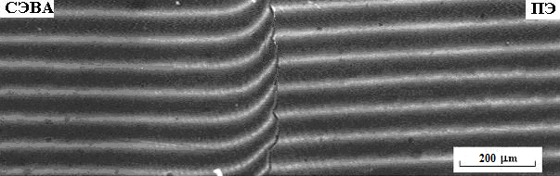
Рисунок вставлен в таблицу с невидимыми границами из файла (*bmp, *png, *gif, *jpg и т.п. форматы). Размещение «по центру». Абзацный отступ отсутствует
Рисунок 1 – Подпись к рисунку. Шрифт Times New Roman, 12 пт, выравнивание «по ширине». Абзацный отступ отсутствует

Пример оформления таблицы (Шрифт Times New Roman, 14 пт или 12 пт, выравнивание «по центру», абзацный отступ отсутствует. Название таблицы – выравнивание «по центру»):

Таблица 1 – Название таблицы
Образец | Состав, % | Т_{пл}, К

Пример оформления списка цитируемой литературы (выравнивание «по ширине», абзацный отступ 1,25 см, шрифт Times New Roman, 14 пт, фамилии и инициалы авторов - Italic(наклонный)):

ЛИТЕРАТУРА:
1. Мухина В.Р., Пастухова Н.В., Семчиков Ю.Д., Смирнова Л.А., Кирьянов К.В.,. Жерненков М.Н. // Высокомолек. соед. 2001. А. Т.43. №10. С.1797.
2. Сашина Е.С. Дисс. … докт. хим. наук. Санкт-Петербург. 2008.
3. Штильман М.И. Полимеры медико-биологического назначения. Москва. Академкнига. 2006. 400 с.
4. Levandowska K. // Thermochimica Acta. 2009. V.493. P.42.

Информация о финансовой поддержке проекта размещается после текста с отступом в 1 абзац 14 пт или в нижнем колонтитуле, шрифт Times New Roman, 12 пт, выравнивание «по ширине», абзацный отступ отсутствует.

НЕ НУЖНО ДЕЛАТЬ:
1. Не нужно проставлять номера страниц в статье;
2. Не нужно использовать в тексте интервалы до и после абзаца;
3. Не нужно добавлять пустой абзац между УДК, названием статьи, аффилиацией авторов, адресами организаций.

